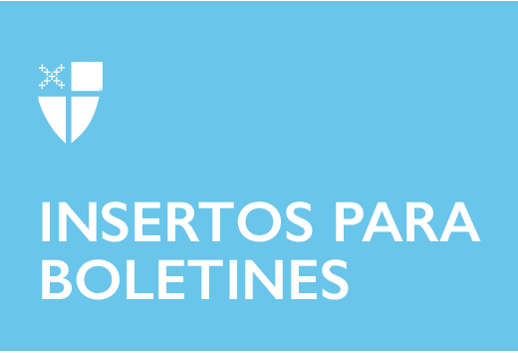

21 de marzo de 2021 - Cuaresma 5 (B)
Conozca nuestras comunidades religiosas:
La Comunidad del Amor Divino
La Comunidad del Amor Divino (CAD) es un monasterio episcopal para hombres y mujeres.

¿Cómo han experimentado los miembros de CAD su llamado a la vida monástica?
Nuestro llamado a la vida monástica incluye un profundo deseo de conocer el amor de Dios y de servir a los demás. Buscamos vivir nuestra corriente contemplativa de vida en equilibrio con nuestro trabajo apostólico de justicia y misericordia en el mundo, especialmente con los presos. Nuestra vida común es tanto contemplativa como activa en el ministerio.

¿Qué hacen los miembros todo el día?
La comunidad se inspira en el patrón clásico de las órdenes religiosas benedictinas tradicionales para mantener una vida basada en Ora et Labora: oración y trabajo. Tenemos un horario regular para rezar las Horas Divinas, comenzando cada día en la capilla con Laudes seguidas de meditación, y terminando el día rezando Completas. Actualmente celebramos la Sagrada Eucaristía dos o tres veces por semana en el monasterio.

Los monjes de la Comunidad del Amor Divino, así como algunos de nuestros oblatos, visitan a los encarcelados ofreciendo adoración, enseñanza, dirección espiritual individual y atención pastoral. También ofrecemos dirección espiritual individual, grupos de formación

21 de marzo de 2021 - Cuaresma 5 (B)
Conozca nuestras comunidades religiosas:
La Comunidad del Amor Divino
La Comunidad del Amor Divino (CAD) es un monasterio episcopal para hombres y mujeres.

¿Cómo han experimentado los miembros de CAD su llamado a la vida monástica?
Nuestro llamado a la vida monástica incluye un profundo deseo de conocer el amor de Dios y de servir a los demás. Buscamos vivir nuestra corriente contemplativa de vida en equilibrio con nuestro trabajo apostólico de justicia y misericordia en el mundo, especialmente con los presos. Nuestra vida común es tanto contemplativa como activa en el ministerio.

¿Qué hacen los miembros todo el día?
La comunidad se inspira en el patrón clásico de las órdenes religiosas benedictinas tradicionales para mantener una vida basada en Ora et Labora: oración y trabajo. Tenemos un horario regular para rezar las Horas Divinas, comenzando cada día en la capilla con Laudes seguidas de meditación, y terminando el día rezando Completas. Actualmente celebramos la Sagrada Eucaristía dos o tres veces por semana en el monasterio.

Los monjes de la Comunidad del Amor Divino, así como algunos de nuestros oblatos, visitan a los encarcelados ofreciendo adoración, enseñanza, dirección espiritual individual y atención pastoral. También ofrecemos dirección espiritual individual, grupos de formación

espiritual y programas contemplativos como la oración centralizada semanal y el culto Taizé mensual.

¿Cuáles son sus ministerios?
Nuestro ministerio principal es con la comunidad encarcelada a través del acompañamiento espiritual en persona y el cuidado en las instalaciones penitenciarias, correspondencia escrita y publicación de nuestro boletín mensual para nuestros amigos encarcelados. También dirigimos retiros, escribimos libros y artículos para su publicación, predicamos, ofrecemos dirección espiritual y abogamos por la igualdad de justicia, particularmente la reforma de la justicia penal.

¿Hacen votos?
Finalmente, todos los miembros hacen votos de por vida en la clásica tradición benedictina de estabilidad, conversión de vida y obediencia; también observamos las disciplinas de la pobreza y el celibato

¿Cómo puedo involucrarme con la Comunidad del Amor Divino?
- Visite nuestro sitio web y únase a nuestra lista de correo en www.cdlmonks.org.
- Síganos en Facebook en: www.facebook.com/groups/CommunityofDivineLove y www.facebook.com/Community-of-Divine-Love-144055532320276.
- Explore una vocación en https://www.cdlmonks.org/vocational-inquires.

espiritual y programas contemplativos como la oración centralizada semanal y el culto Taizé mensual.

¿Cuáles son sus ministerios?
Nuestro ministerio principal es con la comunidad encarcelada a través del acompañamiento espiritual en persona y el cuidado en las instalaciones penitenciarias, correspondencia escrita y publicación de nuestro boletín mensual para nuestros amigos encarcelados. También dirigimos retiros, escribimos libros y artículos para su publicación, predicamos, ofrecemos dirección espiritual y abogamos por la igualdad de justicia, particularmente la reforma de la justicia penal.

¿Hacen votos?
Finalmente, todos los miembros hacen votos de por vida en la clásica tradición benedictina de estabilidad, conversión de vida y obediencia; también observamos las disciplinas de la pobreza y el celibato

¿Cómo puedo involucrarme con la Comunidad del Amor Divino?
- Visite nuestro sitio web y únase a nuestra lista de correo en www.cdlmonks.org.
- Síganos en Facebook en: www.facebook.com/groups/CommunityofDivineLove y www.facebook.com/Community-of-Divine-Love-144055532320276.
- Explore una vocación en https://www.cdlmonks.org/vocational-inquires.

